MS-AJ-FG-208-2025

EL PRESIDENTE DE LA REPÚBLICA

Y LA MINISTRA DE SALUD

En uso de las facultades que le confieren los artículos 140 incisos 3) y 18) y 146 de la Constitución Política; 25 inciso 1), 27 inciso 1), 28 inciso 2) acápite b) y 103 inciso 1) de la Ley N° 6227 del 02 de mayo de 1978 “Ley General de la Administración Pública”; 1, 2, 3, 4, 7 y 9 de la Ley N° 5395 de 30 de octubre de 1973 "Ley General de Salud"; 1, 2 inciso b) y c) de la Ley N° 5412 de 8 de noviembre de 1973 "Ley Orgánica del Ministerio de Salud".

CONSIDERANDO:

1.- Que es función del Estado velar por la protección de la salud de la población y garantizar el bienestar de los ciudadanos.

2.- Que el Ministerio de Salud, por sus competencias constitucionales, legales y por su función de rectoría, de velar por la salud de la población, está en la obligación de tomar las providencias necesarias para salvaguardar a los habitantes, por lo cual establece normas que garantizan estándares óptimos, con el fin de cumplir con la misión que le corresponde.

3.- Que el cáncer colorrectal es una de las principales causas de muerte en nuestro país, condición que afecta emocional y económicamente la vida de las personas que lo padecen y los que mueren por esta causa, además de ser un problema de salud pública en virtud del aumento de la mortalidad.

4.- Que por lo anterior, se considera necesario y oportuno oficializar la “Norma Nacional para la Atención del Cáncer Colorrectal en Costa Rica” para así definir los lineamientos de salud pública que deben cumplir los servicios de salud en el territorio nacional, para garantizar el acceso, la calidad, la igualdad, la equidad, y con esto promover la implementación de programas de detención oportuna y efectiva en el manejo del cáncer colorrectal.

5.- Que de conformidad con lo dispuesto en el artículo 361 de la Ley N° 6227 del 2 de mayo de 1978 "Ley General de la Administración Pública", el presente Decreto Ejecutivo fue sometido a consulta pública ante la ciudadanía y sectores interesados, por medio de la página web del Ministerio de Salud del *** al *** del 2025, dando como resultado de este proceso xxx.

6.- Que de conformidad con el artículo 12 bis del Decreto Ejecutivo N° 37045-MP-MEIC del 22 de febrero de 2012 y su reforma “Reglamento a la Ley de Protección al Ciudadano del Exceso de Requisitos y Trámites Administrativos”, la persona encargada de la Oficialía de Simplificación de Trámites del Ministerio de Salud ha completado como primer paso la Sección I denominada Control Previo de Mejora Regulatoria, que conforma el formulario de Evaluación Costo Beneficio. Las respuestas brindadas en esa Sección han sido todas negativas, toda vez que la propuesta no contiene trámites ni requisitos.

Por tanto:

DECRETAN:

OFICIALIZACIÓN DE LA "NORMA NACIONAL PARA LA ATENCIÓN DEL CÁNCER COLORRECTAL EN COSTA RICA"

Artículo 1.- Oficialícese para efectos de aplicación obligatoria en los servicios de salud públicos, privados y mixtos, la “Norma Nacional para la Atención del Cáncer Colorrectal en Costa Rica”, según legajo anexo, el cual forma parte integral del presente Decreto Ejecutivo.

Artículo 2.- Corresponde a las autoridades de salud del Ministerio de Salud, velar porque dicha norma sea cumplida.

Transitorio I. Para la elaboración de los planes de ajustes a los sistemas de información y/o establecer los mecanismos y herramientas dispuestas en el numeral 8.2. y el 10.1 de la presente norma, se otorga al Ministerio de Salud un plazo de 18 meses a partir de la entrada en vigor de esta normativa.

Transitorio II. Se otorga a los servicios de salud públicos, privados y mixtos un plazo de seis meses a partir de la publicación del presente Decreto Ejecutivo para que cuenten con el manual de procedimientos, guía, protocolo u otro instrumento señalado en el apartado 9.1 de esta normativa.

Artículo 3.- Rige a partir de su publicación en el diario oficial La Gaceta.

Dado en la Presidencia de la República. San José, a los xxx días del día de xxx del dos mil veinticuatro.

RODRIGO CHAVES ROBLES

DRA. MARY MUNIVE ANGERMÜLLER
MINISTRA DE SALUD
ANEXO 1

NORMA NACIONAL PARA LA ATENCIÓN DEL CÁNCER
COLORRECTAL EN COSTA RICA

- OBJETIVO.

Definir los lineamientos de salud pública que deben cumplir los servicios de salud públicos, privados y mixtos en el territorio nacional, en prevención, detección temprana, diagnóstico, estadiaje, tratamiento, rehabilitación y cuidados paliativos; con el fin de garantizar el acceso, la calidad, la equidad, en el manejo del cáncer colorrectal (CCR).

- ÁMBITO DE APLICACIÓN.

Esta norma es de aplicación obligatoria a los servicios de salud públicos, privados y mixtos que realizan actividades relacionadas a la atención integral de las personas con cáncer colorrectal en Costa Rica.

- JUSTIFICACIÓN.

El CCR es un tumor de crecimiento lento, y a menudo no presenta sintomatología hasta que la enfermedad está avanzada. Los programas de tamizaje por CCR permiten aumentar las tasas de detección precoz del CCR. Pese a la implementación del tamizaje poblacional, un porcentaje significativo de los CCR se diagnostican en pacientes sintomáticos.

El pronóstico está relacionado con el grado de penetración del tumor a través de la pared intestinal y la presencia o ausencia de compromiso ganglionar. Por esto, este tipo de cáncer es una enfermedad tratable y podría ser curable cuando está localizado.

De acuerdo con el IARC (Agencia Internacional para la Investigación sobre el Cáncer, según sus siglas en inglés) el cáncer colorrectal es el tercer tipo de cáncer más común en todo el mundo; en 2020 se diagnosticaron casi 2 millones de casos. El cáncer colorrectal es la segunda causa más común de muerte por cáncer y provoca casi 1 millón de muertes por año, pese a que tal y como se indica, existen técnicas de detección eficaces que podrían reducir el número de muertes por esta enfermedad. Los datos estadísticos a nivel mundial señalan una incidencia levemente mayor en hombres que en mujeres.

En Costa Rica, el Registro Nacional de Tumores del Ministerio de Salud, referente Nacional en publicar las bases estadísticas de cáncer en incidencia y mortalidad, puede ser consultado en la página:
https://www.ministeriodesalud.go.cr/index.php/biblioteca-de-archivos-left/documentos-ministerio-de-salud/material-informativo/material-publicado/estadisticas-y-bases-de-datos/estadisticas-y-bases-de-datos-vigilancia-de-la-salud/estadistica-de-cancer-registro-nacional-tumores/incidencia

Esta norma pretende garantizar el acceso a servicios médicos de buena calidad y estandarizar los métodos de tamizaje, con el fin de reducir los niveles de incidencia y mortalidad de cáncer colorrectal en los próximos años.

- ABREVIATURAS.

Se establecen las siguientes abreviaturas:

- ADR: Tasa de detección de adenomas

- BPS: Escala de preparación intestinal de Boston (Boston preparation scale)

- CCR: Cáncer colorrectal

- DAG: Displasia de alto grado

- SOHi: Sangre oculta en heces por método inmunoquímico

- DEFINICIONES.

Se establecen las siguientes definiciones:

- Carácter prioridad: Paciente que no está en un carácter de emergencia, pero no debe esperar un tiempo pleno.

- Carácter de emergencia: Paciente con alto grado de morbimortalidad a corto plazo.

- Clasificación JNET de Imagen de Banda para pólipos colorrectales: Clasificación endoscópica de pólipos colorrectales que se divide en cuatro subtipos:
- JNET 1: Pólipo hiperplásico.
- JNET 2ª: Pólipo con neoplasia intramucosa de bajo grado.
- NET 2B: Pólipo con neoplasia intramucosa de alto grado o invasión superficial de submucosa.
- JNET 3: Lesión con cáncer invasor en submucosa profunda.

- Clasificación endoscópica colorrectal internacional de NBI (NICE) para pólipos colorrectales: Clasificación endoscópica disponible sin endoscopia de aumento. Es útil para predecir la invasión submucosa profunda y por tanto para identificar lesiones irresecables endoscópicamente. Hay tres subtipos:
- NICE 1: Pólipo hiperplásico.
- NICE 2: Pólipo adenomatoso.
- NICE 3: Lesión con invasión submucosa profunda o cáncer avanzado.

- Clasificación KUDO para pólipos colorrectales: Requiere magnificación y cromoendoscopía, empleado para caracterización y predictor de invasión submucosa. El patrón KUDO I y II es hiperplásico, el patrón KUDO III-L, III-S y IV corresponde a adenomas. Los patrones KUDO V a y el V n describen neoplasia con invasión profunda.

- Colectomía: Operación para extirpar todo el colorrectal o una parte del mismo.

- Colectomía parcial: Colectomía donde se extirpa sólo una parte del colorrectal.

- Colonoscopia: Es un examen del interior del colorrectal en el que se usa un colorrectaloscopio (instrumento delgado en forma de tubo, con una luz) para encontrar pólipos, cáncer u otras áreas anormales.

- Colorrectaloscopia incompleta: Cuando el proveedor de atención de la salud no puede pasar el colorrectaloscopio a través de todo el colorrectal para llegar al ciego (bolsa que conecta el intestino delgado con el colorrectal). Es más probable que esto ocurra cuando quedan heces en el colorrectal, la persona tiene un peso corporal bajo, es una mujer joven o siente dolor durante la prueba. Otros factores que a veces impiden que se complete la colorrectaloscopia son: la presencia de tejido cicatrizado, la diverticulosis (cavidades o bolsas pequeñas en las paredes del colorrectal), así como un colorrectal demasiado largo o que ha rotado sobre sí mismo (vólvulo intestinal).

- Metastasectomía: Cirugía para extraer una o más metástasis.

- Metástasis: Tumores formados con células que se han diseminado desde el tumor primario.

- Pólipo colorrectal: Abultamiento en el revestimiento interno del intestino grueso, cuyo tamaño va desde algunos milímetros hasta varios centímetros. Generalmente asintomático, causado por combinación de factores hereditarios y ambientales (como el fumado, obesidad, dieta alta en grasas y baja en fibra).

Puede haber pólipos de tipo:
- Hiperplásico o inflamatorio: Tienen bajo o nulo riesgo de cáncer.
- Pólipos adenomatosos: Conocidos como adenomas, entre mayor tamaño mayor riesgo de producir cáncer a través de un proceso de varias etapas de progresión que requiere de varios años.
- Pólipos serrados: Reciben este nombre por su aspecto al visualizarlos en la biopsia), los cuales pueden tener riesgo de cáncer según su tamaño y ubicación.

- Prueba de sangre oculta en heces por método inmunoquímico (SOHi): Prueba en la que se usa un anticuerpo para detectar sangre oculta (escondida) en la materia fecal. Se realiza colocando una muestra pequeña de materia fecal en un tubo recolector especial o en tarjetas especiales y se envían al laboratorio para su análisis. Es posible que la sangre en la materia fecal sea un signo de cáncer colorrectal o de otros problemas, como pólipos, úlceras o hemorroides.

Hay dos tipos de prueba:
- Cualitativa (generalmente por método manual).
- Cuantitativa (se puede realizar de manera automatizada).

- Resección abdominoperineal: Cirugía para extirpar el ano, el recto y parte del colorrectal sigmoide a través de una incisión (corte) en el abdomen. El extremo del intestino se conecta con una abertura en la superficie del abdomen que desemboca en una bolsa exterior desechable donde se acumulan los desechos del cuerpo. Esta abertura se llama colostomía.

- Resección anterior baja: Cirugía para extirpar el recto y parte del colorrectal sigmoide a través de una incisión (corte) en el abdomen. En algunas ocasiones se requiere realizar además una colostomía de manera temporal.

- Resección endoscópica en piece meal: Técnica endoscópica para resecar lesiones por fragmentos o en “varias piezas”, que se emplea según las características de la lesión con la finalidad de disminuir riesgos, pero puede tener una mayor tasa de recidiva local.

- Resección de metástasis (metastasectomía): Cirugía para extraer una o más metástasis (tumores formados con células que se han diseminado desde el tumor primario).

- Tiempo de retirada: Tiempo que abarca la revisión de la mucosa intestinal desde el ciego hasta el esfínter anal, lo recomendado es que sea mayor a 6 minutos.

- ACTUALIZACIÓN.

La presente norma deberá ser revisada cada 5 años y en caso de ser necesario se deberán realizar los ajustes pertinentes.

- LINEAMIENTOS.

  - FACTORES DE RIESGO.

7.1.1 Las actividades de promoción de la salud deben ser realizadas en el sector público, privado y mixto, a través de los diferentes medios y estrategias de comunicación.

7.1.2 Los servicios de salud públicos, privados y mixtos encargados de implementar estrategias de detección temprana, deben incluir dentro de los procedimientos, las actividades de promoción para que la población meta conozca los motivos de la detección, los procedimientos empleados, el significado de los resultados y la eficacia de los tratamientos recomendados.

7.1.3 El profesional en salud debe brindar educación en los diferentes escenarios de atención clínica, sobre los factores de riesgo en cáncer colorrectal, así como asesorar en acciones que minimicen aquellos factores que son modificables.

7.1.4. Los principales factores de riesgo para cáncer de colorrectal son:

a)Estilo de vida | b) Patológicos | c)Familiares
a.1. Consumo de carnes rojas procesadas.  a.2. Dieta baja en fibra.  a.3. Obesidad.  a.4. Tabaco.  a.5. Alcohol. | b.1.Personas con antecedentes de irradiación abdominal.  b.2. Enfermedad inflamatoria intestinal (enfermedad de Crohn y colitis ulcerativa)  b.3.Antecedentes de pólipos intestinales.  b.4. Antecedente de Cáncer de colorrectal. | c.1.Antecedentes de familiares (padre, madre, hijos y hermanos) menores de 50 años con cáncer de colorrectal.  c.2. Síndromes hereditarios relacionados con cáncer de colorrectal.

  - PREVENCIÓN.

    - La prevención primaria se orienta en mejorar los estilos de vida y atender los factores de riesgo identificados en las personas.

    - En la prevención secundaria se destacan las actividades orientadas al tamizaje por cáncer colorrectal, basados en la categorización del riesgo:

      - TAMIZAJE POBLACIÓN RIESGO PROMEDIO SIN FACTORES DE RIESGO ADICIONAL.

7.2.2.1.1 El tamizaje por cáncer colorrectal en población de riesgo promedio debe realizarse en hombres y mujeres entre los 50-74 años, cada dos años.

7.2.2.1.2 La prueba a utilizar para el tamizaje de cáncer colorrectal es la prueba específica de SOHi. Esta prueba específica cualitativa debe tener un punto de corte no mayor a 30 ng/ml y la prueba cuantitativa y automatizada un punto de corte de 100 ng/ml. Siendo esta última la prueba recomendada a utilizar en un programa de tamizaje organizado.

7.2.2.1.3 Para la solicitud de una colonoscopia se debe incluir la siguiente información mínima requerida en las referencias para tamizaje CCR:
- Edad.
- Antecedentes heredofamiliares de cáncer colorrectal de primer grado (madre, padre, hermanos, hijos.
- Antecedentes personales patológicos.
- Uso de anticoagulantes.
- Antecedentes quirúrgicos.
- En caso de cirugía previa por CCR indicar fechas de cirugía y última colonoscopia.
- Indicar fecha de la prueba SOHi positiva.

7.2.2.1.4 En los casos de pruebas SOHi con resultado positivo, se debe realizar colonoscopia de calidad, en un plazo no mayor a seis meses, por personal entrenado para detección adecuada y tratamiento endoscópico de lesiones, tomando en cuenta:
- Tasa detección adenomas ADR, en tamizaje de dos fases, de 45% en hombres y 35% en mujeres.
- Tiempo de retirada no menor de 6 minutos.
- Tasa de intubación cecal de 95% en programa tamizaje.

7.2.2.1.5 Los siguientes son los requisitos mínimos de calidad que la colonoscopia debe cumplir, dado que una colonoscopia incompleta, tiempo de salida rápido y ADR subóptimo son factores que se asocian con un mayor riesgo de CCR post colonoscopia:
a) Para ejecución del estudio de colonoscopia:
a.1) Inspección total del colorrectal, que incluya ciego, válvula ileocecal y orificio apendicular.
a.2) Se recomienda adjuntar fotografía al respecto.
a.3) Tiempo de retirada no menor a 6 minutos.
a.4) Calidad de la limpieza colónica adecuada según una escala validada (por ejemplo, la Escala de Preparación de Boston) Ver Figura 1 del presente Decreto Ejecutivo.

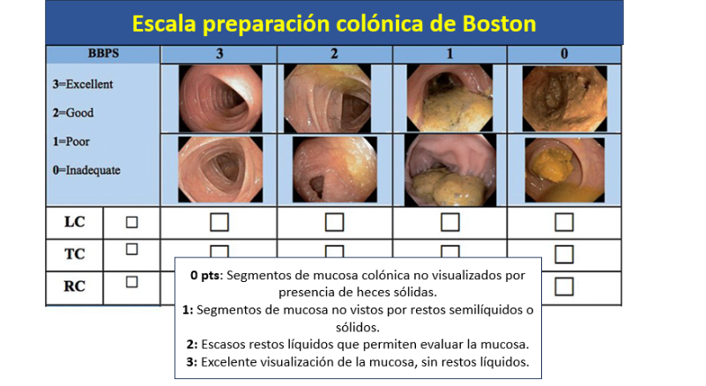
Figura 1. Escala de preparación colónica de Boston.

b) Informe reporte de la colonoscopia que incluya:
b.1. Número total de pólipos, pólipos extirpados y de pólipos recuperados.
b.2. Tamaño de cada pólipo.
b.3. Localización de cada pólipo.
b.4. Morfología utilizando clasificaciones validadas (clasificación de Paris).
b.5. Caracterización de cada pólipo utilizando clasificaciones validadas (JNET, NICE, Kudo).
b.6. Método de extirpación de cada pólipo.
b.7. Evaluación de la integridad de la resección.
b.8. Si la resección es en bloque o fragmentada.

c) Informe de reporte de anatomía patológica que incluya:
c.1. Número total de adenomas y de pólipos serrados.
c.2. Diagnóstico histopatológico de cada pólipo.
c.3. La presencia de componente velloso en cada pólipo.
c.4. El grado de displasia de cada pólipo.

7.2.2.1.6 Las recomendaciones para el abordaje según hallazgos de la colonoscopia de tamizaje por cáncer colorrectal, que se muestran en la Figura 2 del presente Decreto Ejecutivo, son las siguientes:

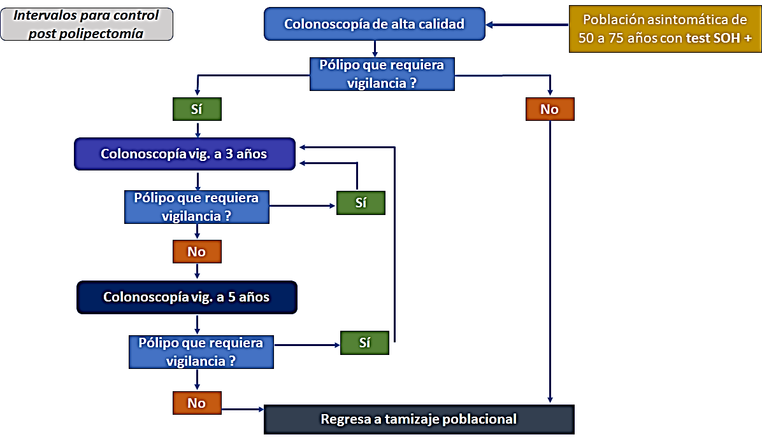
Figura 2. Hallazgos de la colonoscopia de tamizaje.

7.2.2.1.7 A la población asintomática con edad entre 50 a 74 años con la prueba SOHi positiva, se les debe realizar colonoscopia de alta calidad para el control post polipectomía/colonoscopia tamizaje. Para los casos con diagnóstico de pólipos colónicos, con resección completa de todos los pólipos encontrados, el seguimiento será según hallazgos y de acuerdo con una guía clínica validada; como la Sociedad Europea de Endoscopia Gastrointestinal (European Society of Gastrointestinal Endoscopy).

7.2.2.1.7.1 Casos con hallazgo de pólipos que requieren colonoscopia de vigilancia:
- Al menos un adenoma ≥10 mm.
- Algún adenoma con Displasia de Alto Grado (con DAG).
- Hallazgo de ≥5 adenomas en colonoscopia basal.
- Pólipos serrados mayores de 10 mm o con displasia.

7.2.2.1.7.2 Casos con hallazgo de pólipos en los que no requieren vigilancia y regresan a tamizaje poblacional (SOHi):
- Uno a cuatro adenomas <10mm (sin DAG).
- Pólipos serrados <10mm sin displasia.

7.2.2.1.8 Para el seguimiento con colonoscopia, repetir colonoscopia en un año en caso de resección endoscópica en piece meal de pólipos ≥20 mm.

7.2.2.1.8.1 Si en la primera colonoscopia de vigilancia no se detecta pólipos que requieran seguimiento, se recomienda segunda colonoscopia de vigilancia luego de 5 años.

7.2.2.1.8.2 Si en la segunda colonoscopia de vigilancia no se detecta pólipos que requieran seguimiento, se recomienda retornar al tamizaje poblacional con test SOHi cada dos años.

7.2.2.1.8.3 Si en la primera o subsecuente colonoscopia de vigilancia se detecta pólipos que requieran seguimiento, se recomienda colonoscopia de vigilancia a los 3 años.

7.2.2.1.8.4 Para las personas con colonoscopia normal posterior a SOHi positivo, se debe enviar control endoscópico a los 10 años.

      - TAMIZAJE POBLACION RIESGO AUMENTADO.

7.2.2.2.1 Las personas con factores de riesgo personal y/o familiar para el desarrollo de CCR se consideran de riesgo elevado y son tributarios de programas de tamizaje o vigilancia específicos.

7.2.2.2.2 Condiciones que determinan el riesgo aumentado en las personas:

- Historia Personal | - Historia Familiar
a.1.Adenoma o Síndrome poliposis serrada.  a.2.CCR.  a.3.Enfermedad inflamatoria intestinal.  a.4.Fibrosis Quística. | b.1.Historia familiar positiva (padre, madre, hijos, hermanos) a una edad de 50 años o menos.  b.2. Síndromes hereditarios asociados al cáncer colorrectal.

7.2.2.2.3 Se debe enviar colonoscopia como método diagnóstico a la persona con riesgo aumentado, cuya edad de inicio e intervalo depende de cada una de estas condiciones.

7.2.2.2.4 Las personas con parientes de primer grado con antecedentes de cáncer de colorrectal diagnosticado a los 50 años o menos, se les debe realizar tamizaje por colonoscopia directa a partir de los 40 años o 10 años antes del familiar afectado más joven.

  - DETECCIÓN TEMPRANA Y SOSPECHA DE CCR.

7.3.1 Cuando la persona presente síntomas o signos que sugiere la existencia de un CCR, debe efectuarse una exploración diagnóstica, con el fin de confirmar o descartar esta enfermedad, esta condición de riesgo lo excluye de estudios de tamizaje.

7.3.2 Las personas que se presentan a consulta con sospecha de CCR, no califican para el escenario de tamizaje. En este grupo de personas debe priorizarse la realización de una colonoscopia especialmente si cumple alguno de los siguientes criterios:

      - Las personas con una masa rectal o abdominal sospechosa de CCR, palpable y/o visible por imagen radiológica.

      - Personas con rectorragia sospechosa de CCR (sangre oscura y/o mezclada con las heces y/o pérdida de peso y/o cambio del ritmo intestinal).

      - Personas con anemia ferropénica (Hb < 10 g/dl en mujeres y Hb < 11 g/dl hombres) sin causa justificada que tenga prueba SOHi positiva.

7.3.3 La probabilidad de diagnóstico de cáncer colorrectal es variable según los escenarios clínicos. En la tabla 1 del presente Decreto Ejecutivo, se muestran algunas características que pueden orientar a una mayor sospecha de cáncer.

Tabla1. Características clínicas, signos y síntomas que indican un mayor
riesgo de cáncer colorrectal en atención primaria.

Características | VVP (rango)%
Masa abdominal o rectal palpable | <15
Rectorragia y pérdida de peso | 13 (4,7-23)
Anemia por déficit de hierro | 11 (7,7- 41)
Sangre mezclada con heces | 11 (3-21)
Rectorragia con ausencia de síntomas perianales | 10,8 (6,9-18)
Rectorragia y cambio en el hábito intestinal | 10,5 (9,2-27)
Sangre oscura | 9,7 (7,4-17)
Rectorragia y diarrea | 9 (3,4-19)
Rectorragia y 60-65 años | 8,6 (4,6-20)
Rectorragia y 70-75 años | 7,9 (4,9-31)
Cambio en el hábito intestinal y diarrea | 7,5 (0,94 -14)
Rectorragia en hombres | 7,5 (2,4-17)
Rectorragia y 50-55 años | 5,9 (4-11)
Rectorragia sin especificar la edad | 5,3 (2,2- 16)
Rectorragia y dolor abdominal | 5,1 (1,7-23)
Primer episodio de rectorragia | 5 (2,2-14)

VVP: valor predictivo positivo.
Tomado de: Del Giudice ME, Vella ET, Hey A, et al.nGuideline for referral of patients with suspected colorectal cancer by family physicians and other primary care providers. Can Fam Physician. 2014;60:717-23, e383-90 u otra versión más actualizada.

7.3.4 La colonoscopia debe disponer de un reporte y debe ser interpretada por un profesional en medicina para decidir el abordaje que la persona requiera según los hallazgos de este estudio y la correlación clínica.

7.3.5 En caso de que una colonoscopia describa la presencia de una neoplasia colorrectal debe realizarse una biopsia, cuyo resultado debe estar en un plazo no mayor a 30 días naturales.

7.4 SEGUIMIENTO EN CASO DE CONFIRMACION DE CCR.

7.4.1 Una vez confirmado el diagnóstico de cáncer colorrectal vía endoscópica o vía biopsia, debe ser referido con carácter prioritario al especialista médico para continuar con el estadiaje y posterior manejo.

7.4.2 La persona debe recibir una atención integral con las valoraciones médicas y de soporte requeridas, según la condición de cada paciente en el transcurso del proceso.

7.5 ESTADIFICACIÓN.

7.5.1 Para cáncer de colorrectal se debe realizar una tomografía tóraco-abdominopélvica con medio de contraste.

7.5.2 Para el recto, además de esta tomografía, se requiere ultrasonido endoscópico o Resonancia Magnética Nuclear.

    - La persona debe recibir una valoración integral de su estado funcional, nutricional y comorbilidades.

    - Según el estadio del cáncer se debe definir la ruta de abordaje terapéutico.

  - MANEJO DEL CCR.

7.6.1 Una vez realizado el diagnóstico de cáncer colorrectal, la persona debe recibir toda la información relacionada al manejo, tratamiento y pronóstico de su enfermedad, incluyendo las alternativas disponibles, además de sus posibles efectos secundarios o secuelas.

7.6.2 En los estadios recurrentes, avanzados y metastásicos, se debe considerar un manejo multidisciplinario, para lo cual la persona debe ser valorada por las especialidades que se requieran para garantizar un manejo integral, tales como: gastroenterología, cirugía oncológica médica, oncología radioterápica, medicina paliativa, nutrición, psicología, trabajo social u otras de acuerdo con el criterio del médico tratante.

7.6.3 RESECCIÓN ENDOSCÓPICA Y CIRUGÍA.

7.6.3.1 Los tratamientos quirúrgicos dependen de la localización de la lesión y de su extensión local, regional y a distancia, incluye procedimientos como: colostomías resección anterior baja, resección abdominoperineal, resección de metástasis.

7.6.3.2 Es importante, que los tratamientos quirúrgicos se acompañen de una disección linfática adecuada.

7.6.3.3 Además, algunas personas pueden requerir como parte de su tratamiento oncológico, ileostomías o colostomías que pueden ser permanentes o temporales.

7.6.4 TRATAMIENTOS NEOADYUVANTES.

7.6.4.1 La persona que ha sido operada por un cáncer de colorrectal debe tener una valoración post-cirugía, donde se analice el resultado de la anatomo-patología y según estos resultados, las condiciones propias de la persona. Se debe valorar el uso de quimioterapia para reducir el riesgo de recaída.

7.6.4.2 La persona que ha sido diagnosticada con cáncer de recto, debe tener una valoración donde se explique las alternativas de tratamiento preoperatorio, para lo cual se debe valorar la necesidad del uso de radioterapia y/o quimioterapia previa a la cirugía.

Posterior a cirugía, se debe valorar el resultado de la anatomo-patología y según los resultados y las condiciones propias de la persona, se deberá valorar el uso de quimioterapia para reducir el riesgo de recaída.

7.6.5 TRATAMIENTO PALIATIVO.

7.6.5.1 En cada caso se deben explicar las alternativas de tratamiento disponibles para el control de la enfermedad y los síntomas relacionados. La persona debe tener una valoración donde se le expliquen las opciones de terapia farmacológica con una intención paliativa.

7.6.6 SOPORTE PALIATIVO.

7.6.6.1 Los cuidados paliativos permiten mejorar la calidad de vida de las personas, a través de la reducción del sufrimiento físico y emocional, por lo que es necesario, garantizar el acceso al manejo del dolor y control de los síntomas en todos los pacientes, según sus necesidades.

  - MANEJO POSTERIOR A UN TRATAMIENTO CURATIVO.

    - Vigilancia clínica, el profesional o los profesionales en salud encargados del seguimiento de la persona deben recomendar esta vigilancia endoscópica asociada al control bioquímico y de imágenes correspondiente.

7.7.2 Colonoscopia de vigilancia posterior a la resección por cirugía o endoscopía de un CCR con intención curativa.

7.7.2.1 El papel de la endoscopía de vigilancia en este contexto está relacionado con la detección de CCR metacrónico y recurrente (ver figura 3 del presente Decreto Ejecutivo), así como la eficacia para mejorar los alcances en CCR en la reducción de morbilidad y mortalidad por cáncer colorrectal.

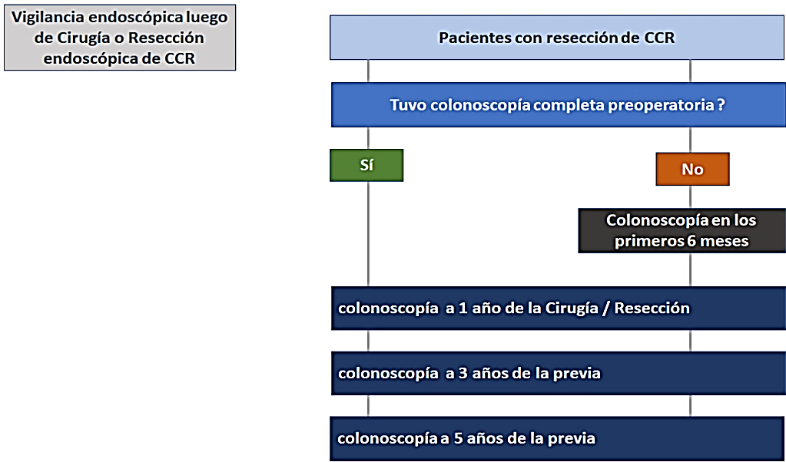

Figura 3. Vigilancia endoscópica luego d Cirugía o Resección endoscópica de CCR.

7.7.2.2. En caso de que la colonoscopia de vigilancia presente adenomas, se deben seguir las indicaciones establecidas en la Figura 2 del Presente Decreto Ejecutivo.

- CORRESPONDE AL MINISTERIO DE SALUD LO SIGUIENTE:

8.1 Mantener actualizado los diagnósticos confirmados de cáncer, conforme lo estipula el artículo 6 del Decreto Ejecutivo N° 6584-SPPS del 6 de diciembre de 1976 que declara el cáncer como una enfermedad de notificación obligatoria.

8.2 Elaborar planes de ajustes a los sistemas de información y/o establecer los mecanismos y herramientas para el escalonamiento, recopilación, manejo y tratamiento de los datos estadísticos necesarios, en donde se involucren a actores dentro del Sistema Nacional de Salud, lo anterior en un plazo de 18 meses.

8.3 Realizar las acciones correspondientes para el registro de datos necesarios para el seguimiento de indicadores de abordaje de los servicios de salud públicos, privados y mixtos en la atención al cáncer colorrectal, según lo disponga el Ministerio de Salud.

9. CORRESPONDE A LOS ESTABLECIMIENTOS DEL SISTEMA DE SALUD:

9.1 Todo servicio de salud público, privado y mixto debe contar con un manual de procedimientos, guía, protocolo u otro instrumento para la prevención y detección de cáncer de colorrectal que incluya: la información básica de la consejería, el reporte obligatorio de la enfermedad a través de la boleta de notificación obligatoria al Ministerio de Salud según corresponda y los mecanismos de referencia a servicios especializados. En los casos en donde los servicios de salud se extiendan a la atención comunitaria según lo indicado en el apartado 6.1.1. de la presente norma, debe incluirse una planificación anual de acciones de tipo preventivas y de promoción de la salud acorde al perfil poblacional definido.

9.2. Los servicios de salud deben disponer de estrategias de sensibilización y capacitación permanente al personal de salud en materia de cáncer de colorrectal basada en la evidencia científica. Estas estrategias deben fortalecer las competencias técnicas de las personas directamente responsables de brindar la atención en salud a las personas con cáncer de colorrectal, con el fin de que se favorezca un enfoque de calidad y calidez.

10. EVALUACIÓN DE LA NORMA.

10.1. El Ministerio de Salud debe desarrollar una metodología para el monitoreo y evaluación de la implementación de esta norma en los servicios de salud públicos, privados y mixtos. Como parte de dicho monitoreo, se debe incluir la identificación de barreras de acceso de las personas a los servicios de salud, lo anterior, en un plazo de 18 meses.

10.2. El Ministerio de Salud debe ejecutar la vigilancia de los indicadores, de tal modo que se cuente con información estadística actualizada y de calidad.

10.3. Se oficializan los siguientes indicadores para que el Ministerio de Salud valore los resultados del cumplimiento de esta norma, sin perjuicio de que se puedan utilizar adicionalmente otros indicadores que se estimen pertinentes según criterio técnico del ente rector.

    - Tasa de incidencia de cáncer colorrectal.

    - Porcentaje de diferentes estadios del cáncer colorrectal en el momento del diagnóstico.

    - Tasa de mortalidad por cáncer colorrectal.

